**Kaderisasi Workshop HME 2017**

**Tugas Kelompok 0**

1. **Data Kelompok**

Kelompok : M

|  |  |  |
| --- | --- | --- |
| No | Nama | NIM |
| 1 | Josua Muliawan | 13216026 |
| 2 | Jakfar Siddiq | 13216043 |
| 3 | Ilham Bintang Ramadhan | 13215004 |
| 4 | Zefanya Chandra |  |
| 5 |  |  |
| 6 |  |  |

1. **Komponen Dasar Elektronika**

*Isi tabel berikut sepengetahuan kelompok anda (tambahkan empat komponen lagi yang sering digunakan). Keterangan berisi tentang rating, jenis/tipe, dan hal lain yang perlu dijelaskan dalam pembelian suatu komponen.*

|  |  |  |  |  |
| --- | --- | --- | --- | --- |
| No | Komponen | Harga (IDR) | Beli di | Keterangan |
| 1 | Resistor | Rp 200,00 | Anam | Resistansi 270Ω |
| 2 | Push button | Rp 500,00 | Bustan |  |
| 3 | LED | Rp 500,00 | Anam | Strawhat |
| 4 | Baterai 9V | Rp 10.000,00 | Anam | - |
| 5 | Socket baterai | Rp 1.500,00 | Anam | - |
| 6 | Kapasitor | Rp 3.000,00 |  | Kapasitansi 4700 μF |
| 7 | Transistor | Rp 1.000,00 | Anam | BJT 2 N222 |
| 8 | Kabel jumper | Rp 11.000,00 |  | Female to female, 20 cm |
| 9 | Dot matrix | Rp 6.000,00 | Anam | Ukuran |
| 10 | Timah | Rp 15.000,00 | Anam | 0,8 mm, panjang 10 m |
| 11 | Switch | Rp |  |  |
| 12 | IC | Rp 4.000,00 |  | IC 555 |
| 13 | Seven segment | Rp 9.100,00 |  | - |
| 14 | Header male | Rp 3.400,00 |  | - |
| 15 | Header female | Rp 1.750,00 |  | - |

1. **Dokumentasi Pengerjaan**

*Lampirkan dokumentasi pengerjaan pada bagian ini.*

*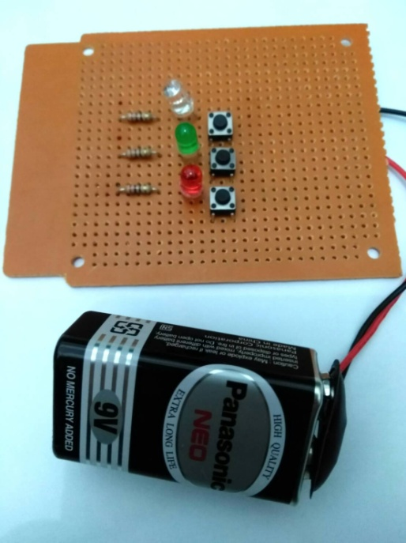Lampirkan pula hasil produk yang telah anda buat.*

1. **Keterangan Tambahan**

*Proses Pengerjaan :*

*Langkah pertama dari pengerjaan adalah proses pembelian komponen, di mana komponen yang dibutuhkan, seperti yang dapat dilihat pada rangkaian skematik, adalah led, push button, dot matrix, baterai 9 V, soket baterai dan resistor yang belum diketahui resistansinya. Sebelum membeli komponen, resistansi dari resistor perlu dikalkulasi terlebih dahulu. Setelah dikalkulasi, didapatkan nilai resistor 270 Ω.*

*Setelah seluruh komponen yang dibutuhkan dibeli, proses selanjutnya adalah menyusun komponen yang diinginkan pada dot matrix, sesuai dengan skematik rangkaian yang telah tertera, di mana 3 led disusun secara paralel, dengan setiap lednya disusun seri dengan push button dan resistor 270 Ω.*

*Jika komponen telah tersusun pada dot matrix dan sudah sesuai dengan skematiknya, maka proses selanjutnya adalah menyolder komponen-komponen tersebut, serta jalur-jalur yang menghubungkan komponen tersebut. Setelah proses penyolderan, rangkaian perlu dites, apakah hasil yang dikeluarkan rangkaian sesuai dengan output yang diharapkan. Jika outputnya telah sesuai, maka proses pembuatan rangkaian telah berhasil dilaksanakan.*

*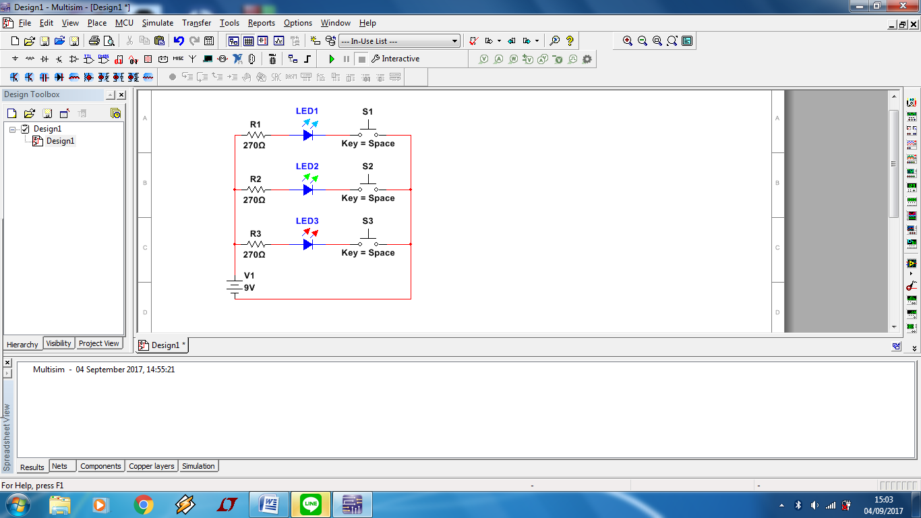Nilai resistansi resistor : 270 Ω*

*­­­­­*

*Berdasarkan datasheet dari LED yang digunakan (diperoleh dari internet), didapatkan bahwa tegangan LED adalah 3,1 V dan membutuhkan arus sebesar 18 – 30 mA, dalam perhitungan ini kami asumsikan menjadi 24 mA (nilai rata-rata). Maka, dengan skematik seperti di atas, saat salah satu push button ditekan, arus akan mengalir dari baterai ke LED yang disusun seri dengan push button yang ditekan :*

$$R= \frac{V}{I}= \frac{9-3,1}{0,024}=245$$

*Maka dibutuhkan resistor 245 Ω, namun untuk mendapatkan nilai tersebut, dibutuhkan tiga resistor disusun seri (220Ω, 24Ω, 1Ω). Hal ini tentu memperbesar biaya, maka digunakan resistor terbesar yang mendekati nilai ini, didapatkanlah nilai R = 270 Ω. Jika dikalkulasikan kembali, maka didapatkan :*

$$I= \frac{V}{R}= \frac{9-3,1}{270}=0,022 A=22 mA$$*Di mana hanya terdapat selisih 2 mA (24mA-22mA). Selain itu, nilai 22 mA juga masih masuk dalam jangkauan nilai arus yang dibutuhkan LED, maka nilai resistor 270 Ω valid untuk digunakan.*

*Tuliskan kendala-kendala yang terjadi.*

1. **Pertanyaan**

*Jawablah pertanyaan berikut.*

1. Apa perbedaan komponen elektronika aktif dengan komponen pasif?

Komponen aktif merupakan komponen yang dapat menghasilkan / membangkitkan energi/tenaga listrik dari dirinya sendiri dan memberikannya pada elemen pasif dalam rangkaian. Contoh : Sumber tegangan AC/DC.

Sedangkan komponen pasif merupakan komponen yang tidak dapat menghasilkan energi dari dirinya sendiri, melainkan mengambil energi listrik dari sumber rangkaian dan mengubahnya menjadi energi lain. Contoh : Resistor.

1. Mengapa penting untuk mengetahui berbagai komponen dasar elektronika?

Komponen dasar elektronika merupakan elemen penyusun rangkaian, maka mengetahui berbagai komponen dasar elektronika akan membantu dalam mengenal berbagai jenis rangkaian, serta dapat membantu dalam proses desain rangkaian.

1. Apa manfaat mengetahui harga komponen secara umum?

Harga merupakan salah satu aspek terpenting dalam penyusunan rangkaian. Dengan mengetahui harga komponen secara umum, maka dapat dilakukan prediksi akan harga dari rangkaian yang akan dibuat, serta dapat dilakukan perbandingan akan alternatif desain rangkaian (jika ada).

1. Jelaskan hal-hal yang perlu diperhatikan ketika menyolder!
2. Mendahulukan menyolder komponen yang paling tahan terhadap panas.
3. Melakukan penyolderan secepat mungkin untuk komponen semikonduktor.
4. Menggunakan timah yang mudah meleleh.
5. Berhati-hati dalam melakukan penyolderan, jangan melukai diri sendiri.
6. Penyolderan memberikan hasil yang baik (berbentuk gunung, ketinggian ±0,75 mm).
7. Menggunting kaki komponen setelah melakukan penyolderan.
8. Apa saja skill dasar yang dibutuhkan selain ‘Nyolder’?

Pengetahuan akan komponen dasar elektronika, serta kemampuan menganalisis rangkaian (perhitungan arus, resistor, dll).